**PRIMER INFORME CUATRIMESTRAL**

**RENDICIÓN DE CUENTAS**

**MINISTERIO DE GOBERNACIÓN**

**MAYO 2021**

Tabla de contenido

INTRODUCCIÓN 4

PARTE GENERAL 1

1. DESCRIPCIÓN DE LOS PRINCIPALES RESULTADOS Y/O METAS ESTRATÉGICAS 1

2. DETALLE DEL PRESUPUESTO DEL MINISTERIO DE GOBERNACIÓN ASIGNADO, VIGENTE, EJECUTADO Y SALDO POR EJECUTAR 2

3. PRESUPUESTO ASIGNADO, VIGENTE, EJECUTADO Y SALDO POR EJECUTAR DEL MINISTERIO DE GOBERNACIÓN POR GRUPO DE GASTO 3

GRÁFICA 1 3

4. EJECUCIÓN DEL GRUPO DE GASTO DE SERVICIOS PERSONALES 3

GRÁFICA 2 3

Explicación del grupo de gasto: 4

5. IMPORTANCIA DE LA EROGACIÒN EN SERVICIOS PERSONALES 5

6. PRESUPUESTO VIGENTE, EJECUTADO Y SALDO POR EJECUTAR DE LA INVERSIÓN 6

GRÁFICA 3 6

7. PRESUPUESTO VIGENTE, EJECUTADO Y SALDO POR LA INVERSIÓN SEGÚN SU SUBCLASIFICACIÓN 7

8. EXPLICACIÓN GENERAL DE LOS CRITERIOS UTILIZADOS PORA LA INVERSSIÓN REALIZADA 7

9. PRESUPUESTO VIGENTE, EJECUTADO Y SALDO POR EJECUTAR POR FINALIDAD 8

10. EXPLICACIÓN DE LA EJECUCIÓN PRESUPUESTARIA POR SU FINALIDAD 8

11. MAPA DE LA DISTRIBUCIÓN GEOGRÁFICA DEL PRESUPUESTO TOTAL EJECUTADO POR REGIÓN 10

PRESUPUESTO TOTAL EJECUTADO POR REGIÓN 11

12. DESCRIPCIÓN DE LA EJECUCIÓN PRESUPUESTARIA POR REGIÓN 11

PARTE ESPECÍFICA: 11

13. DESCRIPCIÓN DE LOS PRINCIPALES PRODUCTOS, PROYECTOS, OBRAS, BIENES O SERVICIOS (ver anexo. El anexo contiene los temas del numeral 13 y 14 11

14. DETALLE DE CADA PRODUCTO, PROYECTO, OBRA, BIENE O SERVICIO 11

CONCLUSIONES 12

15. TENDENCIAS OBSERVADAS EN LA EJECUCIÓN PRESUPUESTARIA 12

16. LOGROS Y DESAFÍOS INSTITUCIONALES 12

17. RESULTADOS DE CORTO Y MEDIANO PLAZO 24

18. ANEXOS 24

# INTRODUCCIÓN

En Guatemala todas las entidades del sector público, están obligadas por ley a presentar informes cuatrimestrales relacionados con el avance y resultados de las metas e indicadores de desempeño vinculados con el cumplimiento de los objetivos y metas y con la transparencia y calidad del gasto público, de conformidad con el artículo 17 Bis. de la Ley Orgánica del Presupuesto contenida en el Decreto número 101-97 del honorable Congreso de la República; y la Ley Orgánica de la Contraloría General de Cuentas, Decreto 31-2002 del Congreso de la República, entre otros.

Promover y fortalecer las medidas para prevenir y combatir la corrupción, así como también promover la integridad, la obligación de rendir cuentas y la debida gestión de los asuntos y los bienes públicos, son unas de las atribuciones otorgadas por el Presidente de la República de Guatemala a la Comisión Presidencial Contra la Corrupción, a través del Acuerdo Gubernativo 28-2020, esto con el objeto de fortalecer los distintos mandatos de rendición de cuentas desde una perspectiva institucional.

El Ministerio de Gobernación, como parte del Organismo Ejecutivo, no está exento del cumplimiento de esta normativa legal; por tal razón, para su funcionamiento cuenta con unidades ejecutoras y unidades especiales de ejecución, a través de las cuales se administra el presupuesto asignado, con el fin de cumplir la misión y visión institucional, cada una en materia de su competencia.

Durante el primer cuatrimestre de este año 2021, se han logrado los resultados propuestos por la Policía Nacional Civil, a través de las intervenciones estratégicas en materia de extorsión, hechos de tránsito, violencia contra la mujer, homicidios, hechos delictivos contra el patrimonio. Las intervenciones se encuentran asociadas a la estructura programática del presupuesto que se ejecuta en el presente año con la finalidad de entregar servicios de calidad a la población.

El Ministerio de Gobernación es la institución rectora de las políticas relativas al mantenimiento de la paz, el orden público y la seguridad interior; que ejecuta las órdenes y resoluciones judiciales, administra el régimen penitenciario, conduce y regula los cuerpos de seguridad y cumple las funciones de gobernabilidad asignadas por la ley. Está firmemente comprometido con el propósito de alcanzar una sociedad libre, igualitaria, democrática, pluralista, justa y solidaria, en la que se garantice a los habitantes de la República el derecho a la vida, la libertad, la justicia, la seguridad, la paz y el desarrollo integral de los guatemaltecos.

Dentro del compromiso social, se crea la “Unidad para la Prevención Comunitaria de la Violencia (UPCV) la cual es una Unidad Especial de Ejecución del Tercer Viceministerio de Prevención de la Violencia y el Delito, del Ministerio de Gobernación. La UPCV es la entidad que asesora, coordina, organiza y facilita la participación en las comunidades, municipios y departamentos del país, buscando alianzas con instituciones gubernamentales y no gubernamentales para la construcción de una cultura de prevención por convicción de la violencia y el delito.

# PARTE GENERAL

# DESCRIPCIÓN DE LOS PRINCIPALES RESULTADOS Y/O METAS ESTRATÉGICAS

|  |  |  |
| --- | --- | --- |
| No. | Resultado | Avance al cierre del primer cuatrimestre del año 2021 |
| 1 | Para el 2023, se ha reducido el índice **de criminalidad** en 20 puntos de tasa (de 100.63 en el 2019 a 80.63 en el 2023) | 82.78 puntos de tasa |
| 2 | Para el 2023, se ha disminuido la tasa de **homicidios** en 8.8 puntos (De 20.6 en 2019 a 11.8 por cada cien mil habitantes en 2023). | 15.51 |
| 3 | Para el 2023, se ha disminuido en 10.48 puntos la tasa de delitos cometidos contra **el patrimonio** de las personas (De 51.01 en 2019 a 40.53 por cada cien mil habitantes en 2023). | 43.80 |
| 4 | Para el 2024, se ha incrementado la tasa de atención integral de denuncias **por extorsión** en 27.5 puntos (De 88.6 en 2019 a 116.1 por cada 100 mil habitantes en 2024) | 63.65 |
| 5 | Para el 2023, se ha disminuido la tasa de hechos delictivos de **violencia contra la mujer en** 2.5 puntos por cada cien mil habitantes (De 10.05 en el 2019 a 7.56 en el 2023). | 9.73 |
| 6 | Para el año 2023 se ha incrementado en 5,000 el número de Agentes de la Policía Nacional Civil (De 41,597 en el año 2019 a 46,597) | 40,608 |

|  |  |  |
| --- | --- | --- |
| No. | Resultado | Avance al cierre del primer cuatrimestre del año 2021 |
| 1 | Para el 2021 se ha incrementado en 243 las requisas, para lograr el control de los centros de detención, siendo meta para el presente año de 500 requisas. | 54 |
| 2 | Para el 2021 se tiene una meta de incrementar 57 municipios a nivel nacional con proyectos de prevención de la violencia | 52 |

# DETALLE DEL PRESUPUESTO DEL MINISTERIO DE GOBERNACIÓN ASIGNADO, VIGENTE, EJECUTADO Y SALDO POR EJECUTAR

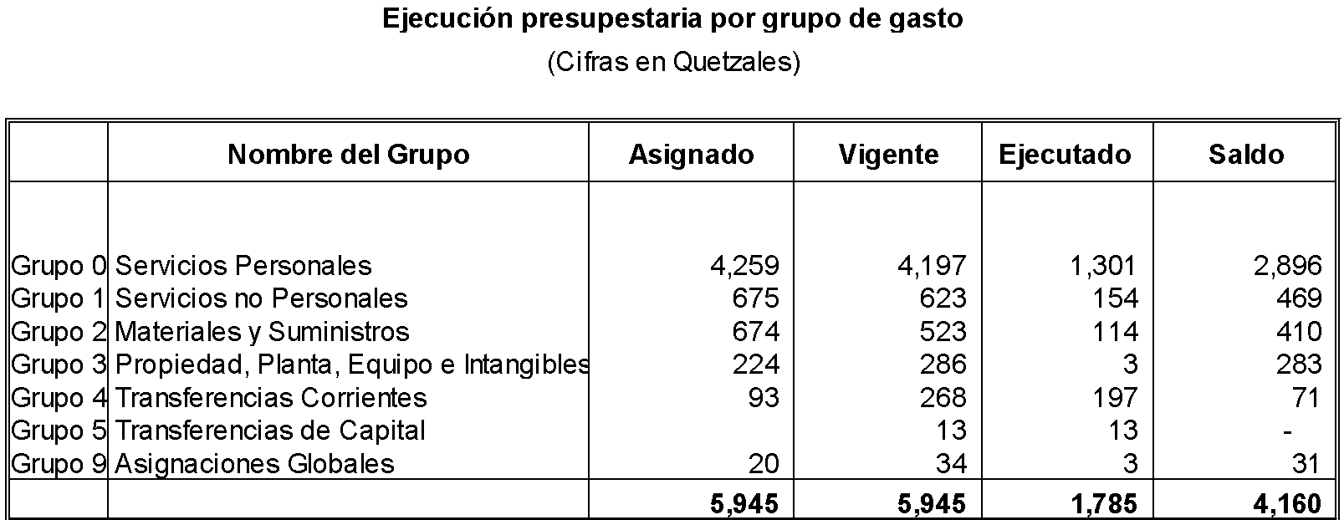

# PRESUPUESTO ASIGNADO, VIGENTE, EJECUTADO Y SALDO POR EJECUTAR DEL MINISTERIO DE GOBERNACIÓN POR GRUPO DE GASTO

## GRÁFICA 1

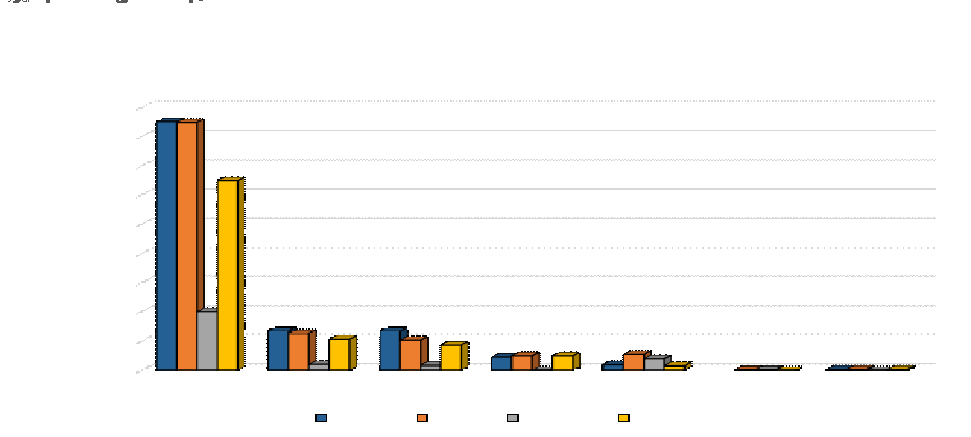

# EJECUCIÓN DEL GRUPO DE GASTO DE SERVICIOS PERSONALES

## GRÁFICA 2

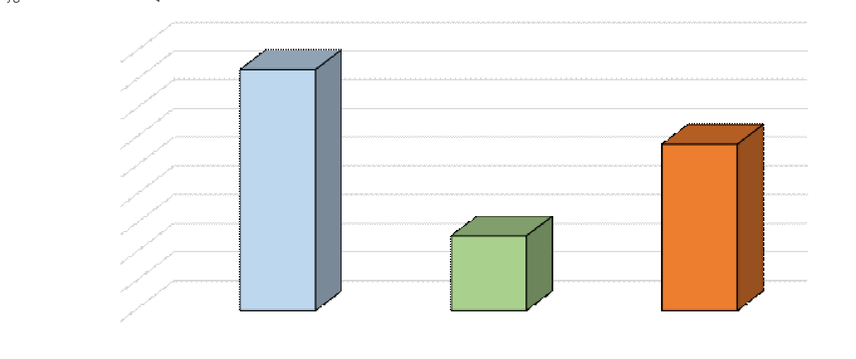

* + Presupuesto **vigente** (Q.4,197)
  + Presupuesto **ejecutado** (Q.1,301)
  + **Saldo** por ejecutar (Q.2,896

## Explicación del grupo de gasto:

GRUPO 0 SERVICIOS PERSONALES

Este grupo representa el 70.6% de la asignación vigente del Ministerio de Gobernación, conformándose con la nómina de sueldos, salarios y honorarios tanto de personal administrativo como del personal de Agentes de Policía Civil y Penitenciarios. Para el primer cuatrimestre se ha ejecutado un 24.7% sobre la asignación vigente.

GRUPO1 SERVICIOS NO PERSONALES

Representa el 10.5%, que es utilizado para gastos tales como servicios públicos, telefonía, energía eléctrica, agua, etc., mantenimiento y reparación ordinaria de equipos, obra y que son utilizados para el buen funcionamiento tanto de las diferentes instalaciones bajo el cuidado del Ministerio, así como para el desarrollo de las actividades del personal que presta sus servicios en el mismo. Para el primer cuatrimestre se ha ejecutado un 24.7% sobre la asignación vigente.

GRUPO 2 MATERIALES Y SUMINISTROS

Comprende la adquisición de materiales y suministros consumibles para el funcionamiento del Ministerio, para el Primer Cuatrimestre su ejecución se elevó en 21.7% y representa el 8.8% del total asignado a este Ministerio, entre los gastos principales de este grupo se encuentra el pago de Alimentos para los privados de libertad, combustible para la realización de patrullajes, así como material quirúrgico entre otros.

GRUPO3 PROPIEDAD, PLANTA, EQUIPO E INTANGIBLES

A través de este grupo se efectúan la adquisición de equipo principalmente en los rubros de Equipo de oficina, vehículos y equipo de cómputo; cuenta con un 4.8% de lo asignado presupuestariamente a este Ministerio con una ejecución en el cuatrimestre del 1.0%

GRUPO 4 TRANSFERENCIAS CORRIENTES

Por medio de este grupo se efectúan transferencias a diferentes organismos e instituciones de Estado, en el transcurso del primer cuatrismestre se efectuó el traslado de fondos al Instituto Guatemalteco de Migración en un 100%, quedando pendientes las siguientes organizaciones:

* Asociación Grupo Guatemalteco de Mujeres –GGM-
* Comité Permanente Pro-Festejos de la Independencia Nacional
* United States Department Of State
* Organismo Internacional de la Policía Criminal -INTERPOL-

Este grupo representa el 4.5% del total asignado al Ministerio con una ejecución de 73.4% en el Primer Cuatrimestre

GRUPO 5 TRANSFERENCIAS DE CAPITAL

En este grupo se sitúan las transferencias que este Ministerio realiza al Instituto Guatemalteco de Migración, las cuales a la fecha se han realizado en su totalidad, por lo que su ejecución es del 100% y su asignación representa el 0.2% de la asignación total del Ministerio de Gobernación.

# IMPORTANCIA DE LA EROGACIÒN EN SERVICIOS PERSONALES

Al mes de abril del presente año se ejecutó el 31.0% del total asignado a esta cartera, refiriéndose este recurso como el principal de este Ministerio, conteniendo la nómina del personal que presta sus servicios tanto administrativos como de seguridad pública; siendo este el apartado específico con mayor cobertura a nivel nacional.

# PRESUPUESTO VIGENTE, EJECUTADO Y SALDO POR EJECUTAR DE LA INVERSIÓN



## GRÁFICA 3

# PRESUPUESTO VIGENTE, EJECUTADO Y SALDO POR LA INVERSIÓN SEGÚN SU SUBCLASIFICACIÓN





# EXPLICACIÓN GENERAL DE LOS CRITERIOS UTILIZADOS PORA LA INVERSSIÓN REALIZADA

Este tipo de gasto se sitúa en 4.5% en relación al total del presupuesto vigente de este Ministerio y en la ejecución para el primer cuatrimestre arroja un 16.2%, dicha ejecución se efectuó primordialmente en la adquisición de equipo de cómputo, transporte y mobiliario y equipo de oficina y en el rubro de transferencia de capital se efectuó el gasto mediante el traslado de asignaciones al Instituto Guatemalteco de Migración.

# PRESUPUESTO VIGENTE, EJECUTADO Y SALDO POR EJECUTAR POR FINALIDAD

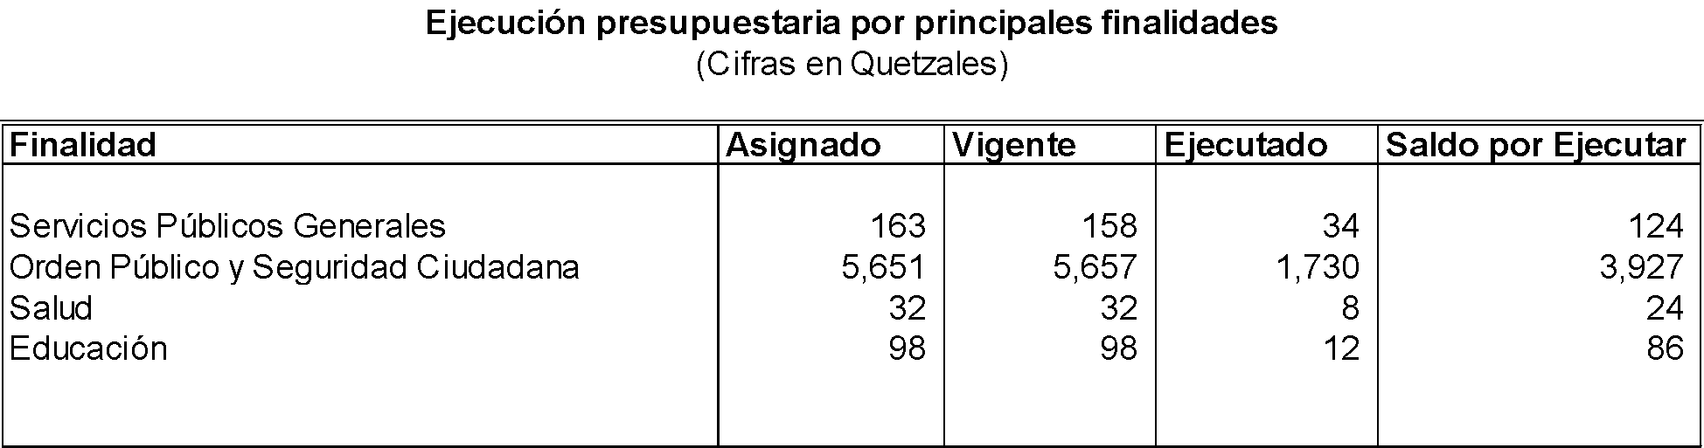

**GRAFICA 4**

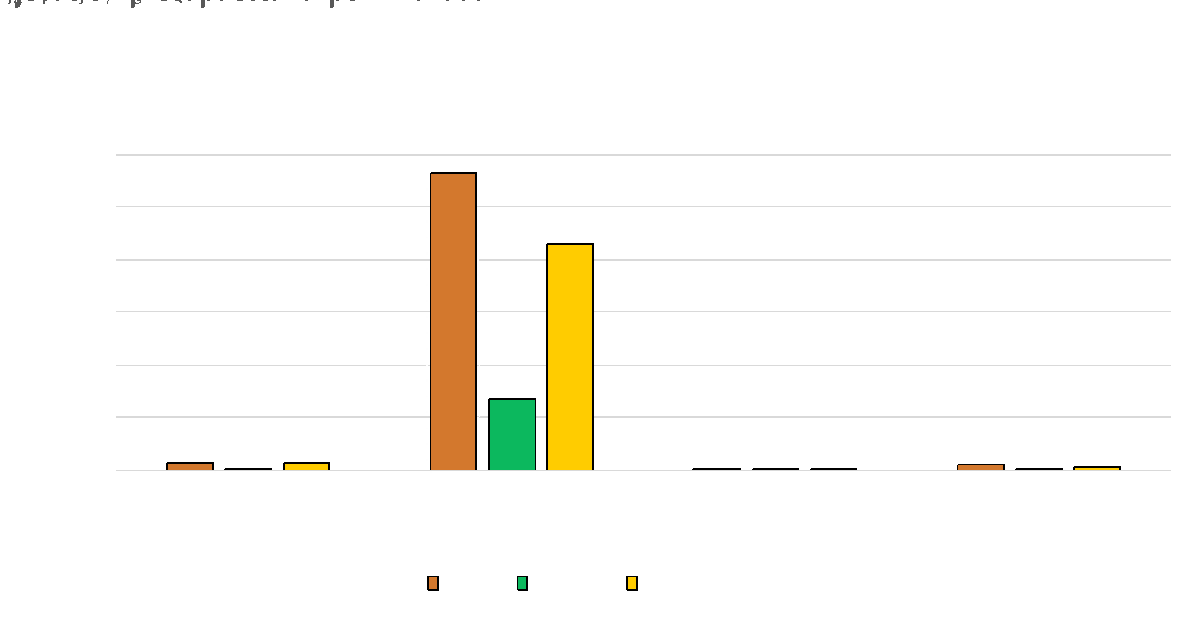

* **Presupuesto vigente (Q.5,945)**
* **Presupuesto ejecutado (Q.1,785)**
* **Saldo por ejecutar (Q.4,160)**

# EXPLICACIÓN DE LA EJECUCIÓN PRESUPUESTARIA POR SU FINALIDAD

El Ministerio de Gobernación desarrolla sus actividades a través cuatro Finalidades Presupuestarias, y cuya asignación equivale a las siguientes Orden Público y Seguridad Ciudadana que corresponde a un 95.2%; Servicios Públicos Generales que ocupa el segundo mayor porcentaje dentro del Ministerio con un 2.7%; Educación con el 1.6% y Salud con el 0.5%.

La primera finalidad hace referencia a los Servicios de policía y seguridad ciudadana, Administración de asuntos y servicios de policía, mantenimiento del registro de detención y de las estadísticas relativas a la labor policial, la reglamentación y el control del tránsito por carretera, la prevención del contrabando y el control de la pesca costera y de alta mar. Gestión de las fuerzas policiales regulares y auxiliares de policía, de puertos, fronteras, guardacostas, guarda recursos y otras fuerzas especiales de policía sostenidas por las autoridades públicas; gestión de los laboratorios policíacos; y, gestión o apoyo de programas de adiestramiento policial. Incluye: Policías de tránsito urbano y extraurbano, guardia de parques nacionales y guarda recursos en general.

El segundo mayor porcentaje contempla las actividades de Administración, gestión o apoyo como los servicios centralizados de suministros y adquisiciones, mantenimiento y almacenamiento de los expedientes y archivos gubernamentales, gestión de los edificios de propiedad estatal u ocupados por el gobierno, parques de automóviles, imprentas oficiales, servicios centralizados de procesamiento y almacenamiento de datos e información entre otros.

El tercer puesto de dichas finalidades se enmarca la prestación de servicios de educación especialmente los referidos a la Academia de la Policía Nacional Civil, (es importante manifestar que para el presente año se estarán graduando 1,600 agentes en el mes de julio y otros 1,400 en el mes de diciembre), Escuela de Estudios Penitenciarios ( se encuentran en proceso la selección para el mes de octubre de la formación de aproximadamente 500 Agentes Penitenciarios ) asimismo la Academia del Nuevo Modelo de Gestión Penitenciaria,

A la vez se realiza aquella educación no definida por niveles destinada a programas docentes, que no requieren ninguna instrucción previa especial, asimismo, se incluyen los cursos, talleres, capacitaciones que se imparten a todo nivel. También los gastos de administración, inspección, gestión o apoyo a instituciones que imparten educación no basada en niveles.

Y por último la Finalidad Salud por medio de esta se prestan servicios hospitalarios definiéndose en ella, la estancia de un paciente en un hospital durante el tiempo que dure su tratamiento principalmente para los agentes de seguridad pertenecientes al Ministerio de Gobernación y que a pesar de su importancia solo cuenta con 0.54% del Presupuesto que se le asigna a este Ministerio.

# MAPA DE LA DISTRIBUCIÓN GEOGRÁFICA DEL PRESUPUESTO TOTAL EJECUTADO POR REGIÓN



|  |  |  |  |  |  |
| --- | --- | --- | --- | --- | --- |
| **I** | **Metropolitana: Guatemala** |  |  |  |  |
| **II** | **Norte: Alta Verapaz y Baja Verapaz** | |  |  |  |
| **III** | **Región Nororiente: Izabal, Chiquimula, Chiquimula, Zacapa y El Progreso** | | | | |
| **IV** | **Región Suroriente: Jutiapa, Jalapa y Santa Rosa** | | |  |  |
| **V** | **Región Central: Chimaltenango, Sacatepéquez y Escuintla** | | | |  |
| **VI** | **Región Suroccidente: San Marcos, Quetzaltenango,** | | |  |  |
|  | **Totonicapán, Sololá, Retalhuleu y Suchitepéquez** | | |  |  |
| **VII** | **Región Noroccidente: Huehuetenango y Quiche** | | |  |  |
| **VIII** | **Región Petén: Petén** |  |  |  |  |

## PRESUPUESTO TOTAL EJECUTADO POR REGIÓN

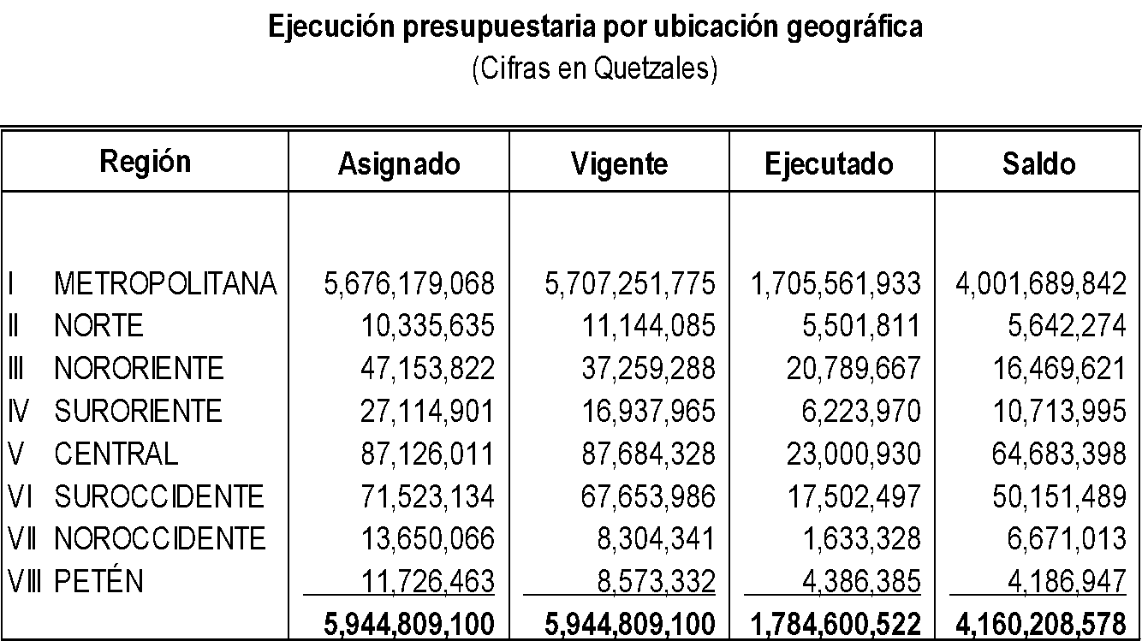

|  |  |  |  |  |  |  |
| --- | --- | --- | --- | --- | --- | --- |
|  |  |  |  |  |  |  |

# DESCRIPCIÓN DE LA EJECUCIÓN PRESUPUESTARIA POR REGIÓN

El Ministerio de Gobernación, presenta cobertura y asignación presupuestaria en las 8 regiones del Territorio Nacional, a través de la presencia institucional de las Gobernaciones Departamentales, Policía Nacional Civil y la Dirección General del Sistema Penitenciario, siendo la Región I quien presenta la mayor asignación, en virtud que la nómina de los servicios de seguridad pública se encuentra centralizada en dicha Región.

# PARTE ESPECÍFICA:

# DESCRIPCIÓN DE LOS PRINCIPALES PRODUCTOS, PROYECTOS, OBRAS, BIENES O SERVICIOS (ver anexo. El anexo contiene los temas del numeral 13 y 14

# DETALLE DE CADA PRODUCTO, PROYECTO, OBRA, BIENE O SERVICIO

# CONCLUSIONES

# TENDENCIAS OBSERVADAS EN LA EJECUCIÓN PRESUPUESTARIA

Al final del primer cuatrimestre del presente ejercicio fiscal, dentro de los 14 Ministerio de Estado, el Ministerio de Gobernación ocupa el tercer lugar en la ejecución del presupuesto y en relación al primer cuatrimestre del año 2020, se logró sobrepasar en Q.254 Q.254,505,609.50 la ejecución presupuestaria, lo cual demuestra una mejor dinámica de ejecución.

En cuanto al objeto del gasto, los principales rubros de ejecución se realizan en el pago de remuneraciones, donde ejecuta el mayor porcentaje (21.89%), mientras que la adquisición de bienes y servicios obtiene un segundo puesto con 4.5%.

El Ministerio de Gobernación maneja 9 fuentes de financiamiento distintas, lo cual hace más compleja la ejecución del gasto, máxime cuando varias de estas fuentes no se encuentran financiadas tal el caso de los Préstamos Externos o las Colocaciones en el Interior.

# LOGROS Y DESAFÍOS INSTITUCIONALES

**Logros**

* Durante el primer cuatrimestre se ha logrado la capacitación de 12838 policías, entre ellos destacan temas relacionados a las consecuencias legales y administrativas derivadas de la corrupción en el personal policial, respeto a los derechos humanos, alcoholismo, entre otros.
* Durante el primer cuatrimestre del ejercicio fiscal 2021, se ha obtenido los siguientes logros en el combate al narcotráfico a nivel nacional.

|  |  |  |  |
| --- | --- | --- | --- |
|  | **Descripción** | **Cantidad** | **Quetzales** |
| **DROGA** | | | |
| 1 | Cocaína kilos | 1.100,86 | Q 113.104.539,76 |
| 2 | Anfetamina kilos | 0,00 | Q - |
| 3 | Metanfetaminas kilos | 0,00 | Q - |
|  | **Descripción** | **Cantidad** | **Quetzales** |
| 4 | Heroína kilos | 0,17 | Q 65.642,98 |
| 5 | Crack kilos | 1,99 | Q 141.623,82 |
| 6 | Pseudoefedrina kilos | 0,00 | Q - |
| 7 | Efedrina kilos | 0,00 | Q - |
| 8 | Opio crudo kilos | 0 | Q - |
| 9 | Amapola matas | 10.581.595,00 | Q 264.539.875,00 |
| 10 | Amapola semilla libras | 1,00 | Q 8.000,00 |
| 11 | Marihuana matas | 1.767.050,00 | Q 662.643.750,00 |
| 12 | Marihuana Proc. Libras | 1.227,64 | Q 460.364,35 |
| 13 | Marihuana semilla onzas | 103,00 | Q 8.755,00 |
| 14 | Toneles/drogas sintéticas | 23,00 | Q 3.588.000,00 |
| 15 | Canecas/drogas sintéticas | 3,00 | Q 42.546,00 |
| 16 | Arbusto de coca | 910.860,00 | Q 9.108.600,00 |
| 17 | Éxtasis pastillas | 0 | Q - |
| **Bienes decomisados** | | | |
| 18 | Vehículos | 128 | Q 3.840.000,00 |
| 19 | Aeronaves | 5 | Q 10.000.000,00 |
| 20 | Embarcaciones | 3 | Q 300.000,00 |
| 21 | Armas de fuego | 147 | Q 735.000,00 |
| 22 | Municiones | 8.266 | Q 24.798,00 |
| 23 | Tolvas | 205 | Q 61.500,00 |
| 24 | Granadas | 1 | Q 300,00 |
| 25 | Piedra de jade en toneladas | 0 |  |
| 26 | Centro de acopio del narcotráfico | 0 |  |
| 27 | Laboratorios clandestinos | 3 | Q 600.000.000,00 |
| **Dinero incautado al narcotráfico** | | | |
|  | **Descripción** | **Cantidad** | **Quetzales** |
| 28 | Quetzales | Q 1.638.751,45 | Q 1.638.751,45 |
| 29 | Dólares | $ 190.339,00 | Q 1.522.712,00 |
| 30 | Pesos mexicanos | $ 247.460,00 | Q 197.968,00 |
| 31 | Euros | € 11.220,00 | Q 117.810,00 |
| 32 | Lempiras | L. 501,00 | Q 250,50 |
| **Personas detenidas** | | | |
| 33 | Personas detenidas | 662 | |
| 34 | Personas detenidas con orden de extradición | 20 | |

* Fortalecimiento y Desarrollo del Talento Humano
* Acreditamiento salarial de puestos por ascensos
* Instalación red de internet, dotación de cañoneras y cámaras web en Escuela de PNC.
* En el mes de marzo de 2021, se cumplió con la graduación de 93 efectivos policiales, quienes fueron especializados con el Curso Básico de Investigación Criminal.
* En el mes de marzo de 2021, se cumplió con la graduación de 19 efectivos policiales, quienes fueron especializados con el Curso Avanzado de Investigación Criminal Contra la Trata de personas y Tráfico Ilícito de personas.
* El personal policial y beneficiarios con servicio de atención médico –hospitalario. El hospital de la policía Nacional Civil atendió en las diferentes clínicas de especialidades, medicina general, emergencia, en clínicas departamentales, egresos hospitalarios, egresos hospitalarios en el hospital temporal COVID-19, tele consultas psicológicas, evaluaciones COVID-19, charlas COVID-19 entre otros. Los servicios descritos se prestaron en forma mensual como se detalla a continuación:
  + Enero 2021 7,256 personas atendidas
  + Febrero 2021 7,194 personas atendidas
  + Marzo 2021 6,453 personas atendidas
  + Abril 2021 9,469 personas atendidas
* Se ha logrado impactar 31 estructuras criminales, con 250 personas aprehendidas quienes eran integrantes de dichas estructuras.

|  |  |  |
| --- | --- | --- |
| **TIPO DE ESTRUCTURA** | **ESTRUCTURAS IMPACTADAS** | **INTEGRANTES APREHENDIDOS** |
| *Extorsión* | 8 | 90 |
| *Homicidio* | 6 | 29 |
| *Trata de personas* | 2 | 9 |
| *Asesinato* | 5 | 39 |
| *Corrupción* | 1 | 5 |
| *Secuestro* | 3 | 14 |
| *Tráfico ilícito de personas* | 1 | 13 |
| *Estafa* | 2 | 20 |
| *Robo agravado* | 1 | 5 |
| *Lavado de dinero u otros activos* | 1 | 4 |
| *Contrabando y defraudación aduanera* | 1 | 22 |
| ***TOTAL GENERAL*** | **31** | **250** |

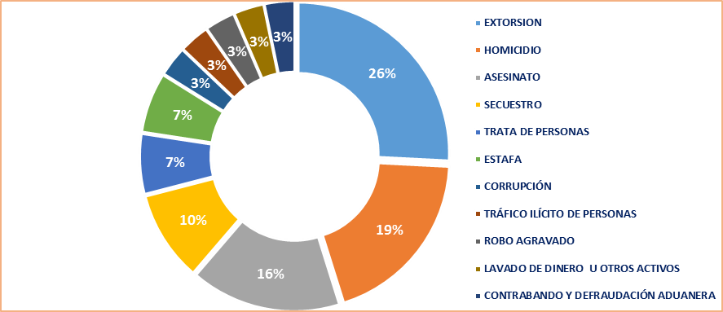

Cabe mencionar, durante la temporalidad del 1 de enero al 28 de abril de 2021, mediante la ejecución de operativos tácticos policiales, se han obtenido diferentes resultados:

|  |  |
| --- | --- |
| **Descripción de la actividad** | **TOTAL** |
| Allanamientos | 2012 |
| Aprehendidos | 1863 |
| Teléfonos incautados | 1231 |
| Menores localizados | 1031 |
| Mayores localizados | 651 |
| Armas incautadas | 413 |
| Vehículos consignados | 343 |
| Notificados | 286 |
| Motocicletas consignadas | 184 |
| Menores conducidos | 69 |
| Estructuras impactadas | 31 |
| Armas artesanales incautadas | 16 |
| Artefactos explosivos incautados | 3 |
| **TOTAL** | **8133** |

* En el Departamento de Tránsito De la Dirección General de la Policía Nacional Civil dentro de sus logros cuenta con los resultados siguientes: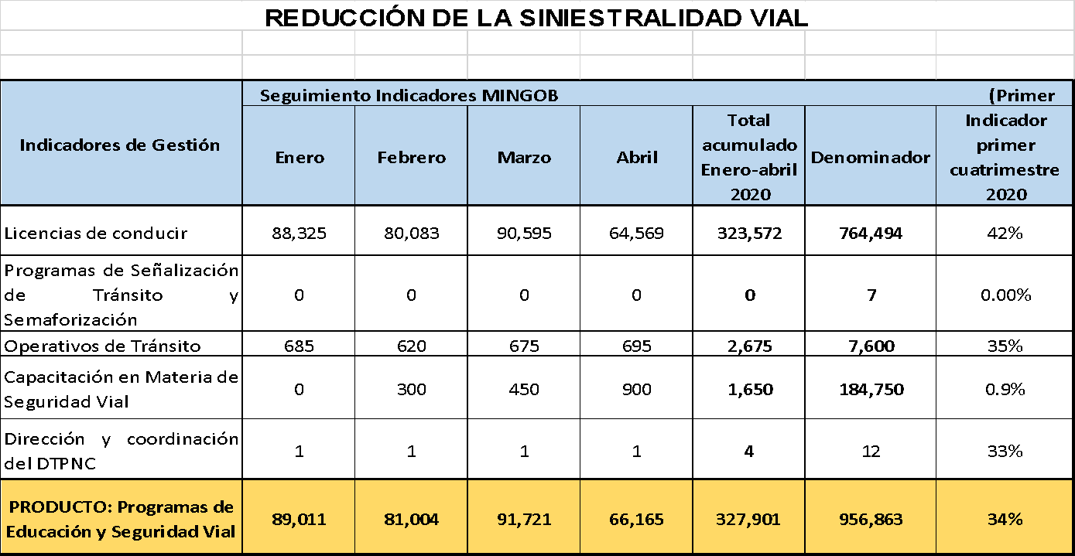
* La ampliación del alcance de la Sección de Participación y Organización Juvenil, pasando de 72 Juntas de Participación como meta anual a 200, y de este modo poder llegar a 3,000 adolescentes y jóvenes.
* La creación de un modelo de intervención donde convergen las acciones en materia de prevención de la violencia juvenil.
* Apoyo a Fuerzas de Tarea Interinstitucionales: Xinca, Chortí y Tecún Umán**:**
* Se gestionó el 90% de la entrega de materiales, insumos, suministros y servicios, los cuales fueron solicitados por la tres Fuerzas de Tarea Interinstitucionales: Xinca, Chortí y Tecún Umán.
* Se adquirió el servicio de seguro para 3 vehículos aéreos no tripulados DRON de las FTI Tecún Umán, Chortí y Xinca.
* Se adquirió el servicio de seguro para los 33 radios HARRIS instalados en vehículos de la FTI Xinca. Se adquirió el servicio de conexión de internet de 20 GB al CIR de las FTI Tecún Umán, Chortí y Xinca.
* Apoyo logístico para realizar el entrenamiento operacional de 400 agentes de las Fuerzas de Tarea Interinstitucionales, impartido en la Brigada de Fuerzas Especiales Kaibil, del Municipio de Poptún, del departamento de Petén.
* Apoyo a la Fuerza de Tarea de Interdicción Aérea, Antinarcótica y Antiterrorista -FIAAT-
* Remozamiento de área física del sistema de abastecimiento de combustible de aviación al servicio de la Fuerza de Tarea de Interdicción Aérea, Antinarcótica y Antiterrorista -FIAAT-, ubicado en el departamento de Retalhuleu.
* Remozamiento de área física del sistema de abastecimiento de combustible de aviación al servicio de la Fuerza de Tareas de Interdicción Aérea, Antinarcótica y Antiterrorista -FIAAT-, ubicado en el departamento de Escuintla.
* Análisis, almacenamiento, destrucción y eliminación de Sustancias Ilícitas:
  + Destrucción de 154.11 toneladas métricas de precursores químicos y drogas.
  + Inutilización de 153,323.17 litros y 3,350.00 kilogramos de sustancias ilícitas almacenadas en el Complejo de Precursores.
  + Se realizaron 411 pruebas con dispositivos electrónicos a sustancias químicas de las cuales 381 dieron resultado positivo.
  + Traslado de 5 contenedores que almacenaban 260 toneles y 365 canecas de precursor desde el Depósito Aduanero Temporal de Empresa Portuaria Nacional Santo Tomás de Castilla, ubicado en el departamento de Izabal, hacia el Complejo de Precursores, ubicado en Finca Estanzuela y Navajas, San José del Golfo, Guatemala.
* Apoyo en Erradicaciones de Cultivos Ilícitos, Proyectos y Actividades de Desarrollo Económico Alternativo: Coordinación de operación de erradicación de cultivos ilícitos en los municipios de Ixchiguán y Tajumulco del departamento de San Marcos, del 25 al 29 de abril de 2021, donde se erradicó un total de 10,405,452 matas de amapola valorada en un aproximado de Q260,136,300.00.
* Elaboración del Programa de Inserción Social, que tiene como objetivo general promover la Reintegración Social de las personas privadas de libertad para la disminución de la reincidencia al delito.
* Implementación de 12 programas psicológicos dentro de los centros de detención.
* Hay 236 empresas de Servicios de Seguridad Privada autorizados.
* Se entregaron 47 licencias (renovaciones y nuevas) para empresas de Servicios de Seguridad Privada.
* Se realizaron 109 supervisiones a empresas de Servicios de Seguridad Privada.
* Se acreditaron 18,810 agentes en los Servicios de Seguridad Privada.
* Graduación de Jefes de seguridad del Nuevo Modelo de Gestión Penitenciaria en el Diplomado para Jefes de Seguridad, vigilancia y tratamiento penitenciario interna y externa en el Marco de los Derechos Humanos.
* Inicio del Programa de Especialización de Vigilantes de tratamiento penitenciario con 87 agentes penitenciarios.
* Inauguración de las nuevas instalaciones y equipamiento del Departamento de Violencia contra la Mujer, Departamento de Análisis Criminal y Estadística que forman parte de la División Especializada en Investigación Criminal DEIC y el Departamento de Archivo de la Subdirección de Investigación Criminal SGIC de la Policía Nacional Civil PNC.
* Firma de la Carta de Entendimiento para la Inclusión Laboral de Personas con Discapacidad entre el Ministerio de Gobernación y Ministerio de Trabajo y Previsión Social.
* Graduación de Agentes de Vigilancia y Tratamiento Penitenciario con énfasis en seguridad y custodia de alto riesgo.
* Inicio de formación del Diplomado para Jefes de Seguridad de Vigilancia y Tratamiento Penitenciario Interno y Externo en el Marco de los Derechos Humanos.
* Firma del Registro de Discusiones del Proyecto Policía Comunitario Fase II entre el Ministerio de Gobernación y Representante Residente de la Agencia de Cooperación Internacional de Japón JICA y Policía de Brasil.
* PNC emitió más de 1 millón 300 mil boletas de antecedentes policiales, para brindar un buen servicio a los ciudadanos y habilitó la plataforma para realizar el trámite de manera virtual.
* Inauguran curso virtual de Investigación Científica en Ciencias Forenses, de los cuales 20 agentes y mandos policiales de forma virtual se capacitaron en cuatro áreas de aprendizaje una de ellas en la investigación científica.
* Se construirán este año dos estaciones policiales: Monjas, Jalapa y Bárcenas, Villanueva y dos subestaciones: Palencia, Guatemala y San Luis Jilotepeque, Jalapa.
* Adquisición de 1,660 unidades vehiculares de diversos tipos para la Policía Nacional Civil.
* En proceso de elaboración de las bases de licitación para adquirir equipo tecnológico para Sedes Policiales.
* Desarrollo de aplicaciones telefónicas para el fortalecimiento de mecanismos de denuncia ciudadana.
* Estudio de Pre inversión Hospital Policial
* Implementación de BPM "Sistema Integrado de Planeación y Gestión de Recursos de Gobierno “.
* Consultoría para desarrollo de especificaciones técnicas para la adquisición de equipo tecnológico de seguridad para Centros Penitenciarios.
* Diseño y construcción de un Centro Penitenciario con capacidad paran 3,000 privados de libertad.

**Desafíos**

* Cambio de instalaciones de la sede central: Antes de finalizar el primer semestre del año 2021, se espera contar con el cambio de las instalaciones de la sede central de Inspectoría General, en atención al dictamen de CONRED, donde hacen del conocimiento sobre un riesgo latente.
* Continuidad con la descentralización: Durante el segundo cuatrimestre del año 2021, se espera la apertura de la Delegación Suroccidente de Inspectoría General, con cobertura en el departamento de Retalhuleu, área costera y boca costa de los departamentos de Quetzaltenango y San Marcos.
* Aprobación de las Reformas al Reglamento Disciplinario de la Policía Nacional Civil: Con el apoyo de las altas autoridades de la Policía Nacional Civil en coordinación con el Ministerio de Gobernación, se espera lograr la aprobación de las reformas al Acuerdo Gubernativo 420-2003 Reglamento Disciplinario de la Policía Nacional Civil.
* Fortalecimiento de competencias del personal de inspectoría general en el DIPLOMADO EN MANEJO DE HERRAMIENTAS TECNOLOGICAS PARA EL ANALISIS CRIMINAL y en el curso de CURSO VERIFICACIONES INTERNAS; lo que contribuye al mejor desempeño de las funciones enfocadas al control interno institucional.
* Obtener a través de la dependencia correspondiente, el equipo informático necesario, toda vez que se cuenta con pocas computadoras y las existentes prácticamente con obsoletas.
* Aumento del parque vehicular de la Unidad Antinarcótica
* Aumento del estado de fuerza de la Subdirección Antinarcótica.
* Apertura de delegaciones Antinarcóticas en puntos estratégicos del país.
* Adquisición de armas de fuegos cortas y largas para mantener una lucha frontal ante el crimen organizado.
* Adquisición de tecnología moderna para contrarrestar actividades ilícitas vinculadas al narcotráfico.
* Construcción de torre de rapel para entrenamientos del personal de comando de Operaciones Antinarcótica, así como pistas de obstáculos.
* Cursos de Ascensos al Grado Inmediato Superior: Propuesta de 335 Ascensos al Grado Inmediato Superior. (Modalidad Virtual). A sí mismo la creación de puestos en los grados de Subinspector, Inspector, Oficial Segundo, Oficial Primero, Subcomisario, Comisario, Comisario General de Policía. Con el objeto de cubrir vacantes en las diferentes escalas jerárquicas y fortalecer las capacidades del talento humano. Y, ascender a personal del área administrativa: Propuesta de 118 ascensos a personal del área administrativa. Con el objeto de Integrar y ascender al personal administrativo de conformidad a capacidades laborales, académicas y antigüedad.
* Proponer reformas al Acuerdo Gubernativo No.5-98: Proponer reformas al Acuerdo Gubernativo No.5-98 “Reglamento de Distinciones y Recompensas de la Policía Nacional Civil”. Con el objeto de contribuir a mejorar la calidad de vida del personal de la Policía Nacional Civil,
* Bono Monetario Único: Otorgamiento de cuatro mil quetzales (Q.4, 000.00).
* Cumplir con la meta de graduar a 3000 nuevos Agentes de Policía.
* Cumplir con la meta de especializar a 1000 efectivos policiales, fortaleciendo las diferentes especialidades que cuenta la Policía Nacional Civil.
* Cumplir con el desarrollo del Curso de Ascenso al Grado Inmediato Superior, logrando con esto ascender a 600 mandos policiales.
* Profesionalizar a 300 efectivos policiales, a través de los diferentes programas de educación continua.
* Finalizar con el proyecto del Programa para el mejoramiento del Sistema Educativo y Entrenamiento para la Policía Nacional Civil de Guatemala y Donación de Equipo de entrenamiento (simulador de tiro)
* Actualmente se está trabajando con DIPLAN del MINGOB, SEGEPLAN, Unidad Planificación Estratégica (UPE) del MSPAS, personal de la Sección de Planificación de esta Subdirección para realizar el Estudio de Pre inversión Hospital Policial. Inicio estimado de la elaboración: septiembre 2021.
* Atención a pandemia**:** Realización de pruebas covid-19; adquisición de mascarillas, guantes, gel desinfectante y medicamentos, esto servirá para la protección del personal policial para prevenir la propagación del COVID-19.
* Mejoramiento en hospital**:** Accesorios y equipo para sala de operaciones; contratación de médicos y enfermeros, abastecimiento de clínicas, equipamiento y abastecimiento de clínica Quezaltenango y Jutiapa.
* Apertura de clínicas**:** Equipamiento, abastecimiento y contratación de personal médico para las clínicas de Chiquimula y Salamá, con la finalidad de ir desconcentrando los servicios médicos de esta Subdirección.
* Instalación de Tomógrafo**:** Remozamiento en instalaciones del Hospital Temporal
* El Departamento de Tránsito De la Dirección General de la Policía Nacional Civil, dentro del programa de señalización de tránsito y semaforización en carretera, tiene proyectado la realización de 15 proyectos de señalización vial horizontal y vertical, en las diferentes rutas del país con el objeto de contener y reducir la siniestralidad vial, por lo tanto se iniciaron la gestiones ante las diferentes instancias para poder ser ejecutados en el último cuatrimestre, los cuales se tienen contemplados dentro del presupuesto del Departamento de Tránsito del presente ejercicio fiscal.
* Capacitar y sensibilizar en materia de Educación y Seguridad vial, a los alumnos y docentes de distintos grados académicos y usuarios de la vía pública en diferentes Municipios del territorio guatemalteco con el apoyo de los servidores cívicos, a fin de contribuir en bajar los índices de siniestralidad vial.
* Sociabilizar la importancia de la Educación Vial y el Servidor Cívico, para mejorar la conducta en vía pública evitando la siniestralidad vial a los grupos de interés (comunidad, autoridades educativas, autoridades municipales) a efecto de contar con el apoyo para la ejecución del presente programa.
* Levantamiento y depuración de los usuarios de UNESA registrados en el Directorio Activo a efecto de establecer políticas de seguridad de todos los usuarios y sus accesos a los sistemas.
* Instalación y equipamiento del laboratorio para análisis de sustancias químicas y precursores.
* Instalación y equipamiento de un taller mecánico para brindar mantenimiento preventivo y correctivo de los equipos y sus componentes utilizados en el proceso de destrucción de sustancias químicas y precursores.
* Adquisición de los estudios de calidad de aire y de calidad del agua, residuales, de ceniza en cumplimiento a lo resuelto en la licencia del Ministerio de Medio Ambiente y Recursos Naturales.
* Apoyo a requerimiento de las instituciones competentes en puertos, aeropuertos y puestos fronterizos con pruebas de campo y pruebas con dispositivos analizadores de drogas, para la identificación de sustancias químicas y precursores con fines ilícitos.
* Coordinar la programación de erradicaciones de cultivos ilícitos a nivel nacional para el combate frontal y estratégico al narcotráfico.
* Consolidación del BMP o CRM que permita tener los procesos internos totalmente automatizados.
* Conclusión de perfiles de proyectos de construcción de centros carcelarios, para una clasificación apropiada de privados de libertad que permita fortalecer el nuevo modelo penitenciario.
* Profesionalización de guardias del Sistema Penitenciario como parte de la reforma de la carrera penitenciaria.
* Fortalecimiento de los programas de rehabilitación de los privados de libertad, como parte de la agilización del Régimen Progresivo.
* Formalización de convenios de cooperación interinstitucional y con otras organizaciones internacionales, para fortalecer áreas específicas de la Dirección General del Sistema Penitenciario.

# RESULTADOS DE CORTO Y MEDIANO PLAZO

* Graduación de las 1,529 personas en formación en el curso básico Policial.
* Iniciar con el Segundo Curso Básico de Formación de Agentes de Policía el 15 de julio de 2021, con la participación de 1,500 policías alumnos.
* Fortalecimiento institucional e integración interinstitucional que mejora la operatividad, así como garantizar el cumplimiento de convenios, acuerdos y protocolos suscritos para fortalecer mecanismos de control en puertos, aeropuertos y puestos fronterizos para el combate al narcotráfico y actividades conexas.
* Apoyo en el cumplimiento de los compromisos establecidos en los convenios relacionados a las Fuerzas de Tarea Interinstitucionales Tecún Umán, Chortí y Xinca, cuya finalidad es prevenir, combatir, desarticular y erradicar acciones criminales en toda la República.
* Fortalecimiento de las capacidades de la Fuerza de Tarea de Interdicción Aérea, Antinarcótica y Antiterrorista -FIAAT-.
* Apoyo en la erradicación de cultivos ilícitos y programas de desarrollo económico alternativo.
* Fortalecimiento de los mecanismos de almacenamiento temporal, traslado y destrucción de precursores químicos y sustancias ilícitas.

# ANEXOS

Principales productos, proyectos, obras, bienes o servicios que las entidades realizaron durante el cuatrimestre, irán en archivo aparte.